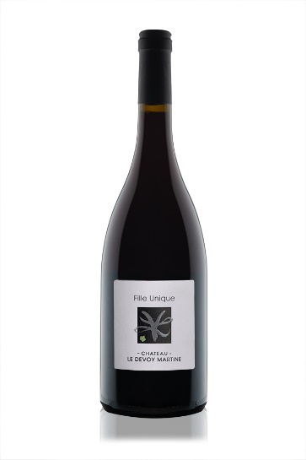
AOP Lirac Rouge 2018– cuvée Fille Unique

Cépages :
Grenache 99% Cinsault 1%

Rendements :
25 hl/ha

Vinification :
Nous sélectionnons notre meilleure parcelle pour élaborer notre cuvée Fille Unique. La fermentation alcoolique est traditionnelle en cuve béton. L’élevage se fait à 100% encuve inox pour préserver tous les arômes du raisin.

Dégustation :
Sa couleur rubis est typique du grenache. Nous découvrons ensuite des arômes intenses de framboise et de cerise. Son attaque est ample, souple et équilibrée. Les tannins sont fondus et nous pouvons déguster des notes de griottes et de framboises.

Accompagnement gastronomique :
Servir à 17-18°C. C’est un vin tout en rondeur avec une explosion de fruits rouges. Nous vous le conseillons de l’apéritif au dessert. Il est excellent accompagné d’une belle viande rouge bien persillée ou d’un gâteau chocolat-framboise.

